附件：
普通话考生报名信息相关说明
一、考生报名信息的模板请使用普通话测试报名表。报名表表填写规范见下图：红色选项为必填项，其中绿色框为下拉条选择，请勿直接填写。
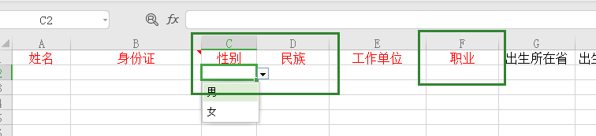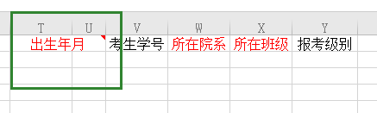
二、考生相片的文件格式必须为jpg或jpeg格式。相片比例建议为390*567像素（宽*高）。相片的文件大小必须小于1M。每个考生相片文件的命名必须为“考生身份证号”。

